De grands inlandsis dans l’hémisphère Nord ont grandi et rétréci de nombreuses fois par le passé. Les périodes avec de grands inlandsis sont appelées « périodes glaciaires » (ou ères glaciaires) et les périodes sans grands inlandsis « périodes interglaciaires ».
La période glaciaire la plus récente a démarré il y a 120 000 ans et s’est achevé il y a 11 500 ans. Depuis ce moment, la Terre se trouve dans une période interglaciaire appelé l’Holocène. Les périodes glaciaires sont plus froides, poussiéreuses et souvent plus sèches que les périodes interglaciaires. Ces cycles glaciaire-interglaciaire sont visibles dans différentes données paléoclimatiques terrestres et maritimes du monde entier.
Qu’est ce qui provoque ces cycles glaciaire-interglaciaire ?
Les variations de l’orbite de la Terre au cours du temps ont modifié la quantité de radiations solaires que la Terre reçoit chaque saison. Les périodes interglaciaires surviennent habituellement durant les moment de l’été où les radiations solaires sont plus intenses dans l’hémisphère Nord. Ces cycles glaciaire-interglaciaire se sont succédés tout au long du Quaternaire (ces dernières 2,6 millions d’années) Depuis le milieu du Quaternaire, les cycles glaciaire-interglaciaire se produisent environ tous les 100 000 ans (Lisiecki and Raymo 2005). Dans les séries chronologiques d’irradiation solaire, les cycles de cette durée (appelés «excentricité») sont présents mais plus faibles que les cycles qui durent environ 23 000 ans (appelés « précession des équinoxes »).
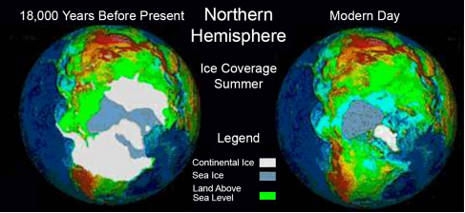
Comparaison entre la couverture glaciaire en été de 18 000 ans avant aujourd’hui (voir par exemple Peltier 1994) et les observations actuelles. Il est intéressant de noter que lorsque plus d’eau est emprisonnée dans la glace, plus de terre est exposée en raison du niveau de la mer plus bas.

Source: https://www.ncei.noaa.gov/sites/default/files/2021-11/1%20Glacial-Interglacial%20Cycles-Final-OCT%202021.pdf
Compte de mots : 234

